**实验二 亮度变换及直方图均衡化**

**一、实验目的**

**掌握灰度图像的亮度变换，掌握灰度图像及彩色图像的直方图均衡化。**

**二、实验要求**

|  |  |
| --- | --- |
| 提交内容 | 详细要求 |
| 文档 | 对实验原理进行简单的说明，对实验结果进行分析。 |
| 程序源代码 | 相关程序的全部源代码，要求能够正常编译和运行。 |
| 程序说明 | 详细说明如何编译源代码、如何运行演示程序。 |

1. 查阅有关资料(3.2节，P47), 了解灰度图像的亮度变换。
2. 编写MATLAB的程序, 读入图片，调用imadjust函数，实现视觉效果的改善。结合课堂内容阐述其原理，并分析不同参数设置所适用情形。
3. 编写MATLAB的程序, 对傅里叶频谱图像进行对数变换，使其适合显示器的动态范围。
4. 参考 “空间域图像增强”的内容（3.3节，p54）, 对灰度图片进行直方图均衡化处理, 输出均衡化前、均衡化后的图片，以及相应的直方图。注：使用花粉图四张。.
5. 参考 “彩色图像处理”课的内容（3.3节、6.1.1节、6.2.5节），分别在RGB颜色空间和HSI颜色空间下对彩色图片进行直方图均衡化操作, 输出均衡化后的图片. 观察并分析两个颜色空间下实验结果的差别。

注：HSI颜色空间下的操作需要先编写HSI与RGB间的互相转换函数。

**示例**：

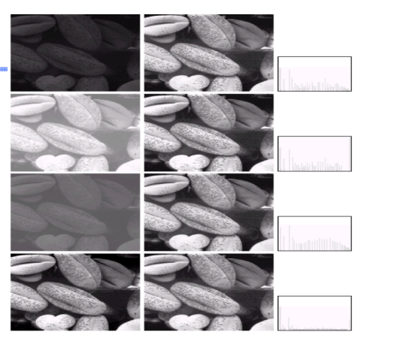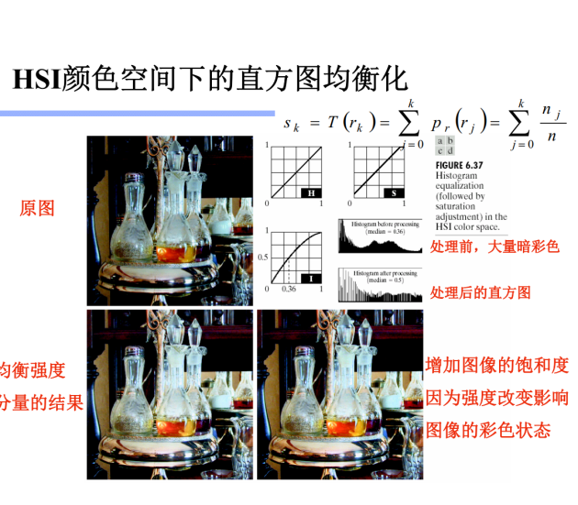

1. **实验内容**
2. 读取一幅图片，利用imadjust函数实现负片效果

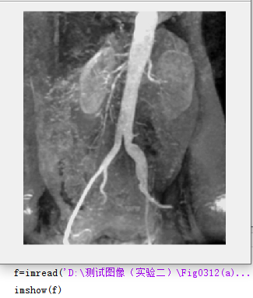 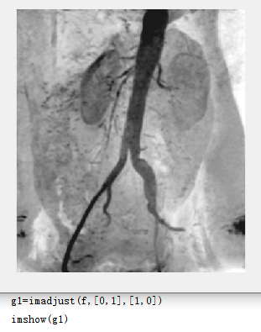

利用imadjust将[0.25,0.75]之间的灰度值扩展到[0,1]以突出某一亮度带

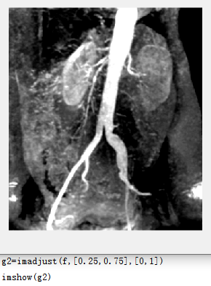

不同gamma值对灰度变换的影响（左为0.5，中为1，右为2）：

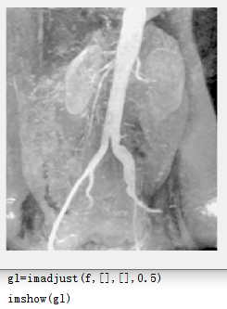 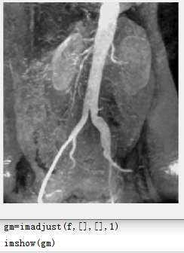 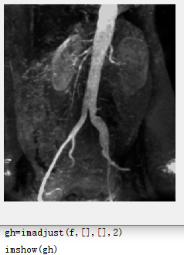

可见在gamma<1时，图像灰度较低的像素点灰度变化范围变大，灰度较高的像素点灰度变化范围减小；gamma>1时则相反。

1. 读入傅里叶频谱，对其进行对数变换

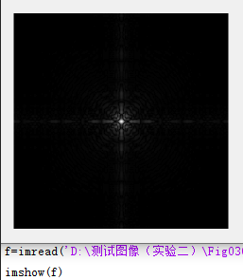 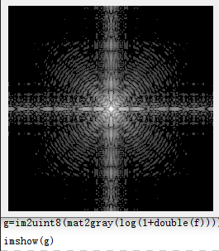

1. 读入4张花粉图，分别对其均衡化，并输出均衡化前、后的图像及均衡化后的直方图

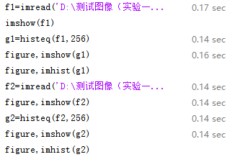 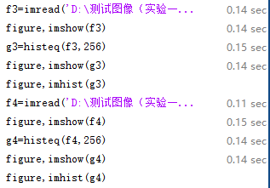

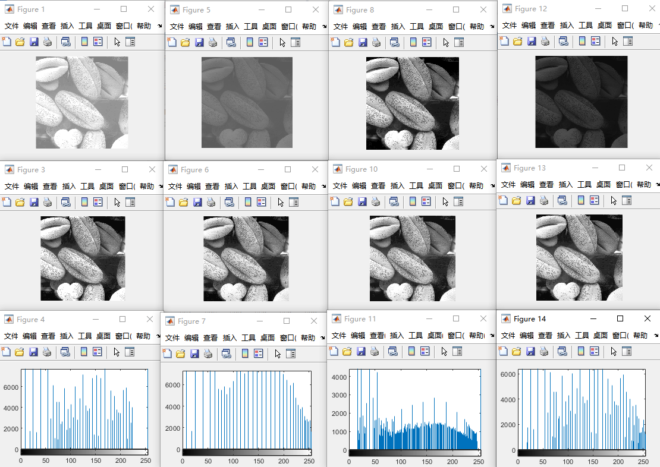

1. 导入图像，对其在RGB空间下进行均衡化

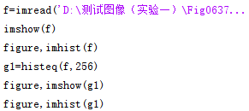

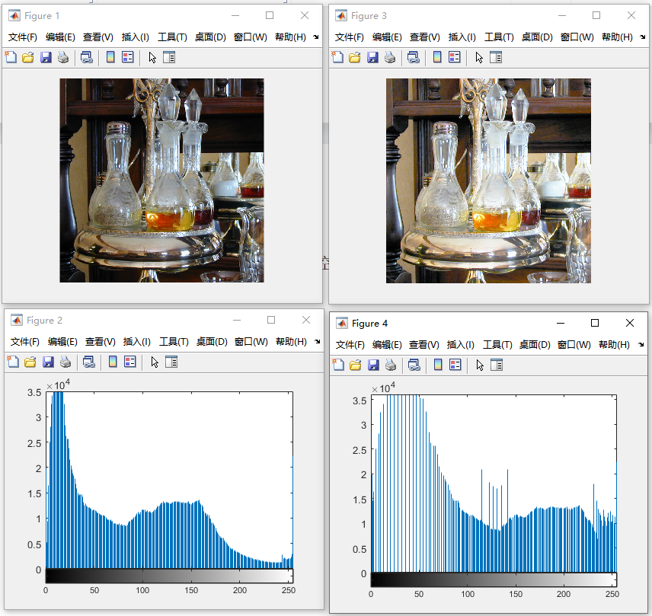

将其转化为HSI空间下的图像，对I分量单独均衡化后转化回RGB空间

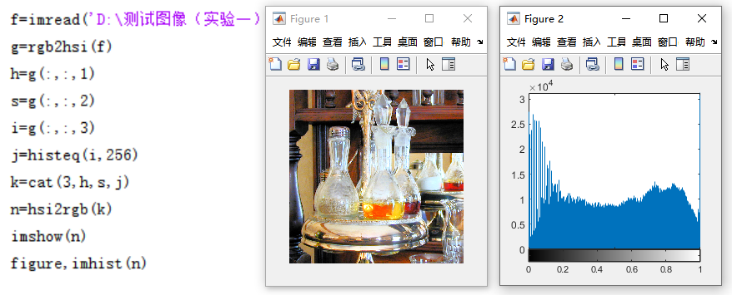

两次转化所得图像对比，显然后者图像更加鲜艳，因为在HSI空间下是单独对I（亮度）分量进行均衡化而不改变色度与饱和度，而RGB空间下是对R、G、B三个分量进行均衡化